Application/Projet XXXSite web Pok’heir
Modèle de Dossier d'Architecture Technique

Type de document :
☑Projet
☑à valider
◻Validé

Référence : 0000.doc

Objectif du document

Ce document est un modèle de document d’architecture technique détaillé pour les développements d’applications Web. Il s’adresse :
Au chargé de projet.
Aux architectes du projet
A l’équipe de mise en production.

Ce document est la propriété du Conseil de L’Europe.
Il ne peut être reproduit ou communiqué sans accord préalable de l’auteur.

Historique du document

Version | Date | Rédacteur | Description
1.0 | 30/11/17 | Nicolas Douvrin/ François Bourree | Création
1.1 | 05/12/17 | Nicolas Douvrin

Diffusion

Destinataires |  | Pour  Validation | Pour  Information
Mr LEFEVERE Vincent |  | X
Mr VERRIERE Lucas |  |  | X

Validation

Représentants | Valideur | Date

Sommaire

Objectif du document 1
Historique du document 2
Diffusion 2
Validation 2
1. Préambule 5
1.1 Lexique 5
1.2 Signalétique 5
2. Architecture Technique Générale 5
2.1 Schéma global d’architecture 5
2.2 Plateforme technique 6
2.3 Flux 7
3. Batchs / Interfaces 7
3.1 Traitement 1 7
3.1.1 Description 7
3.1.2 Fréquence et mode d’exécution 7
3.1.3 Description des entrées et des sorties 7
3.1.4 Description du processus de « logs » des traitements 7
3.1.5 Description du processus de gestion d’erreur 7
3.2 Traitement N 7
4. Description des Données 7
4.1 Modèle conceptuel (Préciser la Version) 7
4.2 Modèle logique (Préciser la Version) 8
4.3 Modèle physique (Préciser la Version) 8
5. Description du Code 8
5.1 Historique de la solution 8
5.2 Architecture du code (Préciser la Version) 8
5.3 Mécanismes d’identification et d’authentification 8
5.4 Mécanismes d’accreditation 8
5.5 Gestion des différentes langues 9
5.6 Description du processus de « logs » Applicatif 9
5.7 Description du processus de gestion D’ERREUR 9
5.8 Gestion des accès concurrents 9
5.9 Sécurité 9
5.10 Autres éléments techniques 9
6. Plateformes Matérielles 9
6.1 Environnement preconisé 9
6.2 Spécificités relatives aux performances 9
7. Annexe : Normes et Standards de Réalisation 10

Préambule

Lexique

Dans ce document, les abréviations suivantes seront utilisées :

AWS: Amazon Web Service (hébergeur).

Signalétique

Tout au long de ce document, les pictogrammes ci-dessous sont utilisés afin de souligner des points ou des notions importantes.

 | Information importante
 | Risque face à un paramétrage ou à une action spécifique
 | Action à éviter
 | Action obligatoire
 | Procédure sensible ou difficile. A prendre en compte impérativement
 | Actions réservées aux administrateurs
 | Actions réservées aux utilisateurs

Architecture Technique Générale

Schéma global d’architecture

Serveur SQL
Web clients
Serveur Fichier (image)
Serveur WEB
Heroku
Serveur STMP
Internet

Plateforme technique

L’hébergeur web choisit est Heroku. Nous avions le choix en service d’hébergement gratuit entre AWS, Heroku et OpenShift. Nous nous sommes dirigés vers Heroku car il semble plus intuitif à utiliser/manipuler, il dispose d’un serveur en Europe contrairement à OpenShift (uniquement USA). AWS limite l’usage de son serveur à 750h par mois dans son offre gratuite or nous ne sommes pas en mesure de savoir si cela sera suffisant ou pas.

Pour le serveur de base de données, étant donné que nous avons choisi Heroku, l’unique solution qui s’offre à nous est PostgreSQL.

Type | OS/Plateforme | Logiciel | Version
Serveur Web | Linux | Apache | Apache 2.2.3
Serveur d’application | Linux | Tomcat | 6.0.18
Serveur de base de données | Linux | PostgreSQL | 9.5.3
Serveur FTP | Linux | N/A | N/A
Serveur SMTP | Linux | SMTP | //
Langage | J2EE | Intellij | 3.0

Sous réserve de mises à jour.

Flux

De | Vers | Visibilité / Protocole | Port
Client | Apache | Internet / HTTPS | A configurer
Apache | Tomcat | Intranet / AJP 13 | A configurer
Tomcat | BDD | Intranet | A configurer
Tomcat | SMTP | Intranet / SMTP | 25 par défaut

Batchs / Interfaces

Traitement 1

Description

Fréquence et mode d’exécution

Description des entrées et des sorties

Description du processus de « logs » des traitements

Description du processus de gestion d’erreur

Traitement N

Description des Données

Modèle conceptuel (V2)
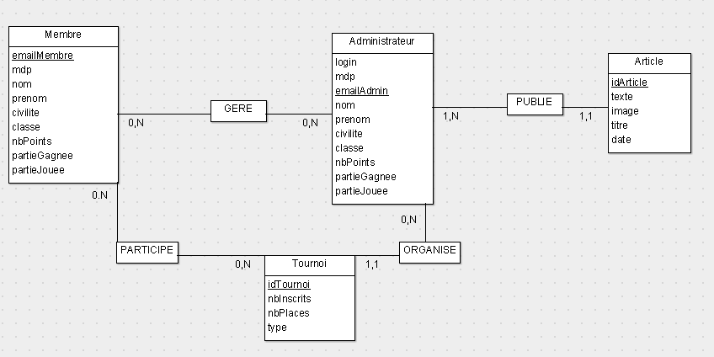

Modèle logique (V2)
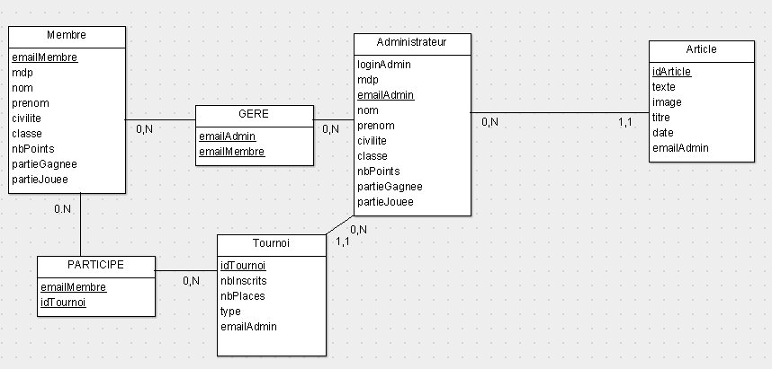

Modèle physique (V2)
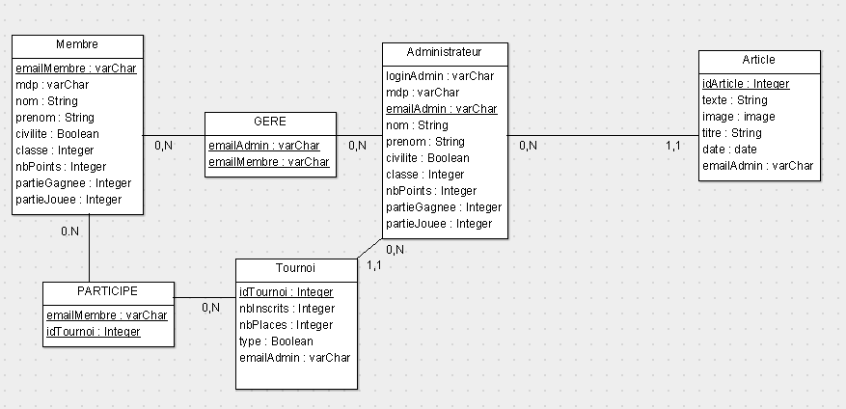

Description du Code

Historique de la solution

V1 À la suite d’une réunion de projet, nous avons envisagé d’utiliser OpenShift pour héberger notre projet.
V2 Nous avions pensé utiliser MySQL comme base de données car nous avions trouvé cela ergonomique, facile d’utilisation et c’est aujourd’hui un des services les plus utilisés dans les bases de données.
V3 Puis nous en avons conclu que Heroku semblait plus cohérent avec notre projet, l’interface est plus intuitive, des serveurs sont disponibles en Europe.
V4 Cependant, Heroku possède son service de base de données qui est PostgreSQL exclusivement. Nous allons donc travailler sur ce service.
V5 Pour la gestion de l’administration du site, nous avions d’abord penser mettre des emails d’utilisateurs inscrits avec la fonction « admin ». Mais cela posé problème pour la passation de compte entre les promotions.
V6 Nous avons donc par la suite pensé à créer des logins spéciaux, uniques et non modifiables correspondant à des comptes administrateurs pré-faits avec des mots de passe basiques, pour que les membres de l’association puissent se connecter, changer le mot de passe et le mail. Ainsi à la fin de l’année, ils pourront transmettre le compte en changeant simplement le mail et le mot de passe.

Architecture du code

Diagramme de séquence (V1) :

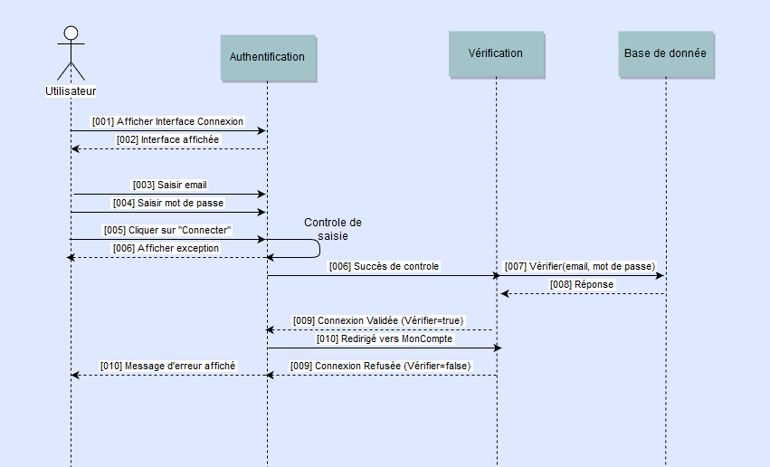

Diagramme d’activité (V1) :

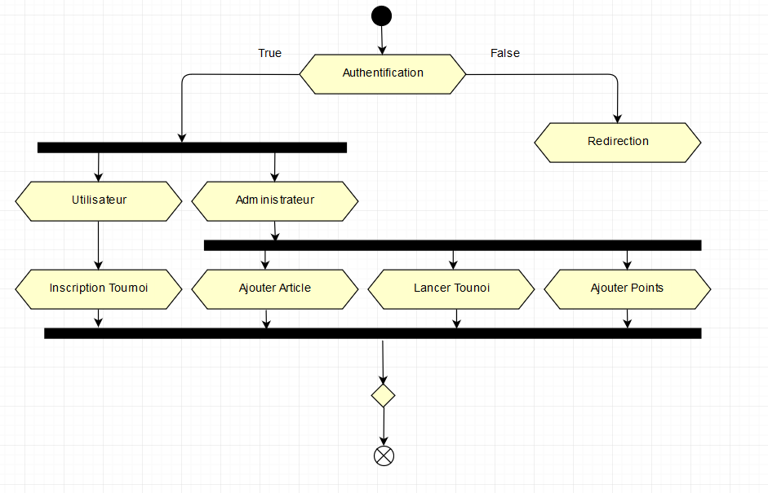

Mécanismes d’identification et d’authentification

Le site ne sera accessible qu’à ceux ayant créé un compte. De plus, les tournois ne sont accessibles qu’aux étudiants d’HEI. C’est pourquoi seules les adresses email ayant l’hébergeur « @hei.yncrea.fr » seront autorisés. Nous utiliserons une base de données pour stocker les accès ainsi qu’un programme de cryptage pour optimiser la sécurité des mots de passe.

Mécanismes d’accréditation

Le site sera administré par des comptes administrateurs dont l’accessibilité interne à l’association sera décidée par le président. Ces comptes comporteront un login unique spécifique associé à un mot de passe de départ. Ils devront ensuite modifier leur mail et leur mot de passe. Vu l’envergure de l’association et son effectif, un nombre de 3 comptes administrateurs semblent suffisant. En cas de perte de mot de passe ou lors de la passation du site aux nouveaux membres, les comptes pourront être supprimé et à partir des logins administrateurs des nouveaux comptes pourront être recréer.
Les comptes administrateurs peuvent publier les articles, organiser les tournois les tournois et gérer les membres.

Gestion des différentes langues

Le site ne disposera que d’une seule langue : le français.

Description du processus de « logs » Applicatif

Une page d’identification commune aux membres et à l’administrateur demandera l’adresse email et le mot de passe associé. Le président de l’association disposera des codes d’accès de l’hébergeur, ainsi que les développeurs, dans le cadre de la maintenance du site pendant une durée préalablement déterminée.

Description du processus de GESTION D’ERREUR

Voici la liste des situations dans le cas où le site renverra un message d’erreur :

- Mot de passe et/ou adresse mail ne correspondent pas
- Adresse non HEI
- Adresse mail déjà utilisée
- Mot de passes différents
- Format classe invalide
- Page réservée aux membres inscrits
- Article déjà existant

Gestion des accès concurrents

L’unique problème vis-à-vis des accès concurrents se trouve lors des tournois. En effet, plusieurs administrateurs peuvent modifier en même temps les points accorder aux joueurs. Pour remédier à cela nous avons choisi de limiter l’accès à la page « TournoiAdmin » qui gère les tournois à un seul administrateur. Etant donné que la charge de travail à effectuer sur cette page sera faible, cela semble être une solution efficace.

Sécurité

Les mots de passe seront cryptés et stockés chez l’hébergeur Heroku. Etant donné que seuls les membres disposant d’une adresse mail HEI peuvent s’inscrire, l’exclusivité de l’association aux membres d’HEI se fera par l’école.

Autres éléments techniques

Il n’y a pas d’autres éléménts techniques à spécifier.

Plateformes Matérielles

Environnement préconisé

Le site ne comportant que très peu de pages, peu de photos et très peu voire pas de vidéos sur la page des articles, la taille de la mémoire nécessaire à l’hébergement sera raisonnable. De plus, l’affichage sera rapide pour l’utilisateur quel que soit les caractéristiques de la machine utilisée. Enfin une connexion internet normale (soit d’environ 500ko/s) est largement suffisante.
L’hébergeur possède 512 MB de Ram, ce qui est largement suffisant. Le site propose qu’une seule personne ne puisse accéder à la base de données, ce qui est compatible avec un compte administrateur unique.

Spécificités relatives aux performances

Le principal risque de saturation du serveur est un grand nombre de connexions simultanées. Cela peut se produire lors de la création de tournoi avec un nombre de places limité. Il faudra donc surveiller ce phénomène de « rush ». On peut donc s’orienter vers un système de file d’attente si la nécessité s’en fait sentir.

Annexe : Normes et Standards de Réalisation

L’application doit répondre aux normes et standards en vigueur au Conseil de l’Europe.
Si certaines directives n’ont pu être mises en œuvre, en préciser les raisons.

Fin du document

